Rouget barbet pané au sésame et vinaigrette thaïe, d'après Etienne Krebs
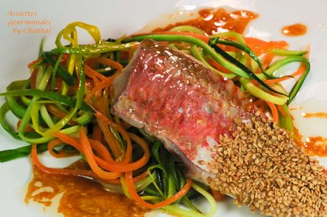
Ingrédients (pour 4 personnes):
4 filets de rougets barbets, 50 g de graines de sésame, 1 blanc d'oeuf, 3 cuil. à s. d' huile de cacahuètes grillée, sel et poivre, filet d'huile d'olive.
1 courgette, 2 carottes, 1/2 poireau
vinaigrette thaïe: 15 g de miel, 30 g de sauce soja, 35 g d'huile de cacahuètes grillée, 1 cuil. à c. de Ketchup, 1 cuil. à c. de moutarde, 1 gousse d'ail écrasée, 2 cm de gingembre frais râpé.
Préparation:
Mélanger tous les ingrédients de la vinaigrette thaïe et la garder au chaud.
Tremper chaque moitié de filet de rouget côté peau dans du blanc d'oeuf puis dans les graines de sésame; réserver. Faire chauffer l'huile de cacahuètes et faire suer tous les légumes finement coupés en julienne. Les garder croquants, sans coloration, assaisonner.
Faire chauffer l'huile d'olive dans une poêle et poêler les filets de rouget pendant 1 minute environ.
Dresser les légumes dans les assiettes et poser un filet dessus. Arroser avec la vinaigrette thaïe tiède et déguster!
Assiettes Gourmandes
http://assiettesduchef.canalblog.com
assiettes.gourmandes@yahoo.fr

